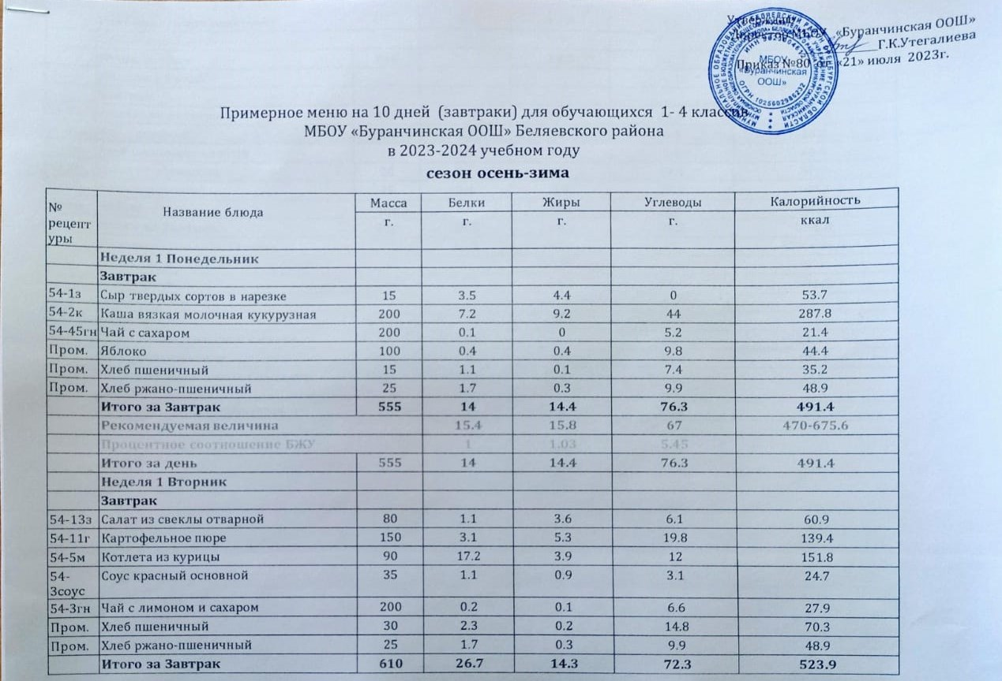

 | Рекомендуемая величина |  | 15.4 | 15.8 | 67 | 470-675.6
 | Процентное соотношение БЖУ |  | 1 | 0.54 | 2.71
 | Итого за день | 610 | 26.7 | 14.3 | 72.3 | 523.9
 | Неделя 1 Среда
 | Завтрак
54-1т | Запеканка из творога | 150 | 29.7 | 10.7 | 21.6 | 301.3
54-2гн | Чай с сахаром | 200 | 0.2 | 0 | 6.4 | 26.8
Пром. | Хлеб ржано-пшеничный | 25 | 1.7 | 0.3 | 9.9 | 48.9
Пром. | Джем из абрикосов | 20 | 0.1 | 0 | 14.4 | 57.9
Пром. | Хлеб пшеничный | 45 | 3.4 | 0.4 | 22.1 | 105.5
Пром. | Яблоко | 100 | 0.4 | 0.4 | 9.8 | 44.4
 | Итого за Завтрак | 540 | 35.5 | 11.8 | 84.2 | 584.8
 | Рекомендуемая величина |  | 15.4 | 15.8 | 67 | 470-675.6
 | Процентное соотношение БЖУ |  | 1 | 0.33 | 2.37
 | Итого за день | 540 | 35.5 | 11.8 | 84.2 | 584.8
 | Неделя 1 Четверг
 | Завтрак
54-7з | Салат из белокочанной капусты | 80 | 2 | 8.1 | 8.3 | 114.4
54-1г | Макароны отварные | 150 | 5.3 | 4.9 | 32.8 | 196.8
54-11р | Рыба тушеная в томате с овощами (минтай) | 90 | 12.5 | 6.7 | 5.7 | 132.5
54-1хн | Компот из смеси сухофруктов | 200 | 0.5 | 0 | 19.8 | 81

Пром. | Хлеб ржано-пшеничный | 25 | 1.7 | 0.3 | 9.9 | 48.9
Пром. | Хлеб пшеничный | 15 | 1.1 | 0.1 | 7.4 | 35.2
 | Итого за Завтрак | 560 | 23.1 | 20.1 | 83.9 | 608.8
 | Рекомендуемая величина |  | 15.4 | 15.8 | 67 | 470-675.6
 | Процентное соотношение БЖУ |  | 1 | 0.87 | 3.63
 | Итого за день | 560 | 23.1 | 20.1 | 83.9 | 608.8
 | Неделя 1 Пятница
 | Завтрак
54-11з | Салат из моркови и яблок | 80 | 0.7 | 8.1 | 5.7 | 99
54-11г | Картофельное пюре | 150 | 3.1 | 5.3 | 19.8 | 139.4
П/Ф | Котлеты Домашние | 90 | 11.6 | 9.2 | 7 | 157.4
54-5соус | Соус молочный натуральный | 20 | 0.7 | 1.5 | 1.9 | 23.8
54-45гн | Чай с сахаром | 200 | 0.1 | 0 | 5.2 | 21.4
Пром. | Хлеб пшеничный | 15 | 1.1 | 0.1 | 7.4 | 35.2
Пром. | Хлеб ржано-пшеничный | 25 | 1.7 | 0.3 | 9.9 | 48.9
Пром. | Яблоко | 100 | 0.4 | 0.4 | 9.8 | 44.4
 | Итого за Завтрак | 680 | 19.4 | 24.9 | 66.7 | 569.5
 | Рекомендуемая величина |  | 15.4 | 15.8 | 67 | 470-675.6
 | Процентное соотношение БЖУ |  | 1 | 1.28 | 3.44
 | Итого за день | 680 | 19.4 | 24.9 | 66.7 | 569.5
 | Неделя 2 Понедельник
 | Завтрак
54-25к | Каша жидкая молочная пшенная | 200 | 6 | 6.3 | 27.2 | 189.3
54-21гн | Какао с молоком | 200 | 4.7 | 3.5 | 12.5 | 100.4
Пром. | Банан | 120 | 1.8 | 0.6 | 25.2 | 113.4
Пром. | Хлеб ржано-пшеничный | 25 | 1.7 | 0.3 | 9.9 | 48.9
Пром. | Хлеб пшеничный | 15 | 1.1 | 0.1 | 7.4 | 35.2
 | Итого за Завтрак | 560 | 15.3 | 10.8 | 82.2 | 487.2
 | Рекомендуемая величина |  | 15.4 | 15.8 | 67 | 470-675.6
 | Процентное соотношение БЖУ |  | 1 | 0.71 | 5.37
 | Итого за день | 560 | 15.3 | 10.8 | 82.2 | 487.2
 | Неделя 2 Вторник
 | Завтрак
54-4г | Каша гречневая рассыпчатая | 150 | 8.2 | 6.3 | 35.9 | 233.7
54-25м | Курица тушеная с морковью | 100 | 14.1 | 5.8 | 4.4 | 126.4
54-3гн | Чай с лимоном и сахаром | 200 | 0.2 | 0.1 | 6.6 | 27.9
Пром. | Яблоко | 100 | 0.4 | 0.4 | 9.8 | 44.4
Пром. | Хлеб пшеничный | 45 | 3.4 | 0.4 | 22.1 | 105.5
Пром. | Хлеб ржано-пшеничный | 25 | 1.7 | 0.3 | 9.9 | 48.9
 | Итого за Завтрак | 620 | 28 | 13.3 | 88.7 | 586.8
 | Рекомендуемая величина |  | 15.4 | 15.8 | 67 | 470-675.6
 | Процентное соотношение БЖУ |  | 1 | 0.48 | 3.17
 | Итого за день | 620 | 28 | 13.3 | 88.7 | 586.8
 | Неделя 2 Среда
 | Завтрак
54-7з | Салат из белокочанной капусты | 80 | 2 | 8.1 | 8.3 | 114.4
54-6г | Рис отварной | 150 | 3.6 | 4.8 | 36.4 | 203.5
54-5м | Котлета из курицы | 90 | 17.2 | 3.9 | 12 | 151.8
54-5соус | Соус молочный натуральный | 30 | 1.1 | 2.2 | 2.9 | 35.7
54-2гн | Чай с сахаром | 200 | 0.2 | 0 | 6.4 | 26.8
Пром. | Яблоко | 100 | 0.4 | 0.4 | 9.8 | 44.4
Пром. | Хлеб пшеничный | 15 | 1.1 | 0.1 | 7.4 | 35.2
Пром. | Хлеб ржано-пшеничный | 25 | 1.7 | 0.3 | 9.9 | 48.9
 | Итого за Завтрак | 690 | 27.3 | 19.8 | 93.1 | 660.7
 | Рекомендуемая величина |  | 15.4 | 15.8 | 67 | 470-675.6
 | Процентное соотношение БЖУ |  | 1 | 0.73 | 3.41
 | Итого за день | 690 | 27.3 | 19.8 | 93.1 | 660.7
 | Неделя 2 Четверг
 | Завтрак
54-10г | Картофель отварной в молоке | 150 | 4.5 | 5.5 | 26.5 | 173.7
54-14р | Котлета рыбная любительская (минтай) | 100 | 12.8 | 4.1 | 6.1 | 112.3
54-23гн | Кофейный напиток с молоком | 200 | 3.9 | 2.9 | 11.2 | 86
Пром. | Яблоко | 100 | 0.4 | 0.4 | 9.8 | 44.4
Пром. | Хлеб ржано-пшеничный | 25 | 1.7 | 0.3 | 9.9 | 48.9
Пром. | Хлеб пшеничный | 45 | 3.4 | 0.4 | 22.1 | 105.5
 | Итого за Завтрак | 620 | 26.7 | 13.6 | 85.6 | 570.8
 | Рекомендуемая величина |  | 15.4 | 15.8 | 67 | 470-675.6
 | Процентное соотношение БЖУ |  | 1 | 0.51 | 3.21
 | Итого за день | 620 | 26.7 | 13.6 | 85.6 | 570.8
 | Неделя 2 Пятница
 | Завтрак
54-1т | Запеканка из творога | 150 | 29.7 | 10.7 | 21.6 | 301.3
54-45гн | Чай с сахаром | 200 | 0.1 | 0 | 5.2 | 21.4
Пром. | Хлеб ржано-пшеничный | 25 | 1.7 | 0.3 | 9.9 | 48.9
Пром. | Джем из абрикосов | 20 | 0.1 | 0 | 14.4 | 57.9
Пром. | Яблоко | 100 | 0.4 | 0.4 | 9.8 | 44.4
Пром. | Хлеб пшеничный | 45 | 3.4 | 0.4 | 22.1 | 105.5
 | Итого за Завтрак | 540 | 35.4 | 11.8 | 83 | 579.4
 | Рекомендуемая величина |  | 15.4 | 15.8 | 67 | 470-675.6
 | Процентное соотношение БЖУ |  | 1 | 0.33 | 2.34
 | Итого за день | 540 | 35.4 | 11.8 | 83 | 579.4

Итого за период | Выход | Белки | Жиры | Углеводы | Эн. ценность
Средние показатели за Завтрак | 597.5 | 25.14 | 15.48 | 81.6 | 566.33

Показатели | Среднее значение за период
Витамин С(мг) | 1.08
Витамин В1(мг) | 0.04
Витамин В2(мг) | 0.14
Витамин А(мкг рет.экв) | 210
Кальций(мг) | 6.45
Фосфор(мг) | 21.24
Магний(мг) | 4.26
Железо(мг) | 0.7
Калий(мг) | 40.47
Йод(мкг) | 4.02

Селен(мкг) | 4.03

Разработчик: "ФБУН Новосибирский НИИ гигиены Роспотребнадзора" 4

